Премию Солженицына присудили писателю Владиславу Отрошенко
(Источник: Российская газета, Столичный выпуск №220 (10056); URL: https://rg.ru/amp/2026/09/24/premiiu-solzhenicyna-prisudili-pisateliu-vladislavu-otroshenko.html)

Награждение прошло уже в двадцать пятый раз и по традиции — в столичном Доме русского зарубежья.
Писатель Владислав Отрошенко получил литературную премию Александра Солженицына.
Победителя определили члены жюри премии — Наталия Солженицына, Борис Любимов, Виктор Москвин, Людмила Сараскина и Павел Басинский. Награда вручена лауреату с такой развернутой формулировкой: «За многомерное изображение жизни донского казачества в рассказах и повестях, где реальность гармонично сочетается с фантасмагорией, создавая особую магию художественной речи; за упорство в постижении вселенной Гоголя — самого загадочного гения русской литературы».
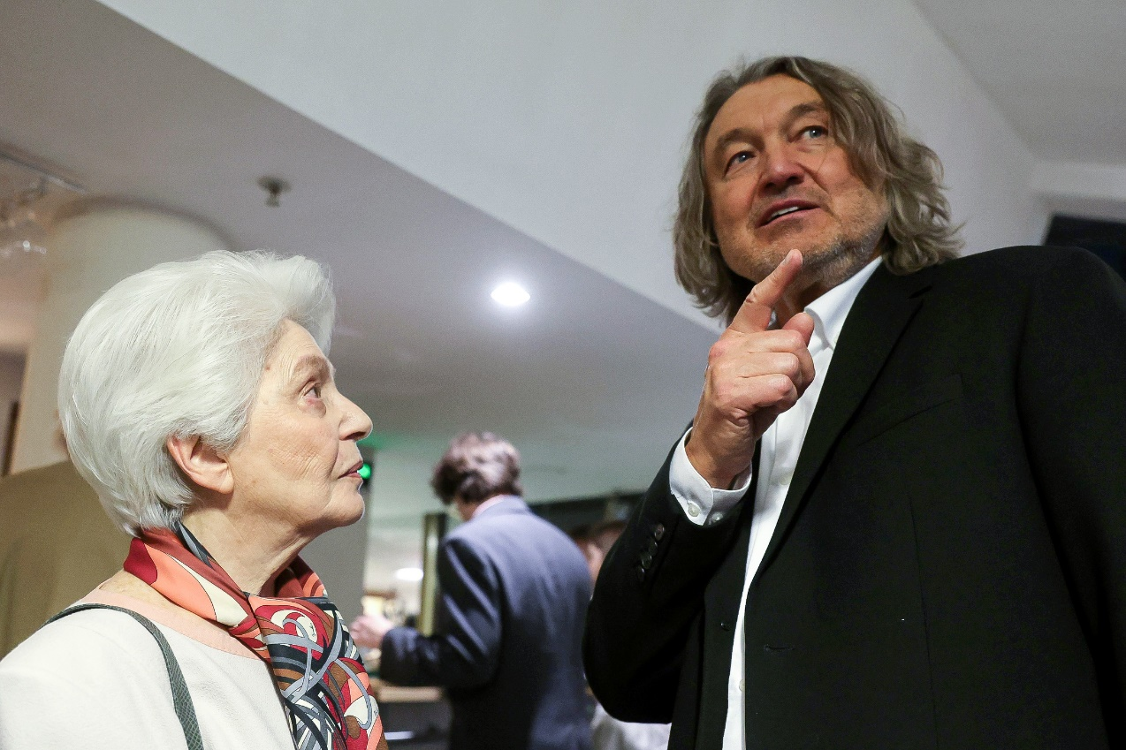
Павел Басинский поделился своим взглядом на творческую самобытность коллеги по литературному труду: «Смотрю на Отрошенко и думаю: вот силища происхождения! Казаки в любом поколении — это странная, не поддающаяся никакому объяснению элитарность».
Конечно, заметил Басинский, премия и создавалась не для награждения клонов Солженицына — и потому естественно, что новый лауреат свободно парит между жанрами. «И его эссеистика изысканна настолько, что хочется считать ее художественной прозой».
В этом году Отрошенко завершил работу над экспериментальным проектом — вместе с командой создал второй том «Мертвых душ» Николая Гоголя с помощью искусственного интеллекта.
Лауреат взял на себя роль арт-куратора и отвечал за художественную целостность произведения: следил, чтобы машина сохраняла стиль, эстетику поэмы, кропотливо используя тексты и отсылки к гоголевской прозе, письмам его к друзьям. То есть, занимался тем, что объяснял машине, чем так гениален великий русский писатель.
Басинский: «Его эссеистика изысканна настолько, что хочется считать ее художественной прозой».
Людмила Сараскина, говоря о творчестве Отрошенко, прежде всего выделила его сборник эссе «Гоголиана» и исследовательскую глубину автора. «Отрошенко берется не за сиюминутное, а за вечное и великое — без этого нечего браться за Гоголя. Владислав Олегович смело вошел в эти воды — и воды расступились».
Владимир Толстой, праправнук Льва Николаевича, поделился воспоминаниями о временах совместной с лауреатом учебы на журфаке МГУ, о первых его шагах на подступах к большой литературе.
На церемонии показали и фрагмент из киноленты Андрея Эшпая — экранизации романа лауреата «Приложение к фотоальбому». Режиссер признал, что передать фантасмагоричность творчества Отрошенко почти невозможно, разве что с помощью анимации…
Народная артистка Евгения Симонова прочитала фрагменты из книги «Двор прадеда Гриши» — и не сдержала слез на рассказе «Песня».
Чем ответил сам лауреат? Он напомнил о «десяти огненных страницах» Солженицына, рассказывавших о событиях 1962 года в Новочеркасске — родном для Отрошенко городе. И рассказал о том, что для него стало негласным прологом «Приложения к альбому», — как те события вошли в жизнь его, тогда еще совсем маленького, и всей его семьи.
Об этих трагических событиях в романе нет ни слова. Более того, он наполнен «русским весельем». И все же…
«Я бы хотел, — поделился Владислав Отрошенко, — чтобы моя литература дала мне покой, то есть освободила от страха смерти, чувства времени и чувства “я”. Для этого я хотел бы и в будущем делать то, что делаю сейчас, — писать.
Если же уточнять, что именно мне бы хотелось написать, то это такой роман, в котором могли бы соединиться две линии письма. Линия интуитивная, медитативная, и линия исследовательская (отчасти умственная и детективная).
Возможно ли это? Пытаюсь это сделать в романе…
А литературную премию Александра Солженицына я воспринимаю не только как признание, но и как воодушевляющую поддержку этих усилий».

Автор заметки:
Руслан Манеев

